

**Robot péndulo invertido con PID**

**Fernando Guiraud**

**Erick Guevara**

Universidad Tecnológica de Panamá

**TABLA DE CONTENIDO**

1. **MARCO TEORICO**
   1. Introdución
   2. Modelado matemático
2. **DESCRIPCIÓN DEL HARDWARE**
   1. Componentes
   2. Materiales
   3. Esquematicos de conexiones
3. **DISEÑO MECÁNICO Y ELÉCTRICO**
   1. Construcción
4. **PROGRAMACIÓN PID**
   1. Librerias y definición de variables
   2. Funciones
   3. Definición de entradas y salidas
   4. Cuerpo repetitivo del algoritmo
5. **PRUEBAS Y CALIBRACIÓN**
6. **REFERENCIAS**
7. **MARCO TEÓRICO**
   1. **Introdución**

Según la teoría del control, un proceso o sistema estáformado por un conjunto de elementos relacionados entre sí que ofrecen señales de salida (realimentación) en función de señales o datos de entrada (referencia). El control de un sistema se lleva a cabo, mediante un conjunto de elementos mecánicos, hidráulicos, eléctricos y/o electrónicos conectados unos con los otros, que recogen informaci´on acerca de un determinado funcionamiento. La variable de entrada es una variable operativa tal que; una modificación de su intensidad o condición puede modificar el estado del sistema. La variable de salida es una variable operativa cuya intensidad o condición puede medirse. Una perturbación, es una señal que tiende a afectar el valor de la salida en un sistema; si se produce dentro

el sistema se le denomina “perturbaci´on interna”, mientras que la externa se produce obviamente fuera del sistema y viene a ser una entrada. Los sistemas de control son un

conjunto de dispositivos que actúan en conjunto para lograr el control deseado. El siguiente proyecto consiste en un sistema de control electromecánico diseñado para estabilizar una variable de control en este caso el ángulo de inclinación de un péndulo invertido a partir de un voltaje de entrada a dos actuadores que compensan el movimiento del péndulo.

* 1. **Modelado matemático**

Para comenzar a modelar el sistema de control del pendulo invertido, se analiza iniciando desde el motor, donde tenemos que la velocidad angular del motor es directamente proporcional al voltaje que se le aplica al motor, con una constante del motor adicional como se puede ver en la siguiente ecuación:

$$V_{R}=K_{m}W$$

También lo podemos expresar como la derivada con respecto al tiempo del ángulo del péndulo es igual a la velocidad angular, reemplazando:

$$V_{R}=K_{m}\frac{dθ}{dt}$$

Aplicando al transformada de Laplace a la ecuación anterior obtenemos:

$$V_{R}\left(s\right)=K_{m}.S.θm\left(s\right)$$

El torque producido por el motor es directamente proporcional a la corriente consumida por el mismo como se puede ver en la siguiente ecuación:

$$T_{\left(m\right)}=K_{T}.I_{m}$$

$$I_{m}=\frac{T_{\left(m\right)}}{K_{T}}$$

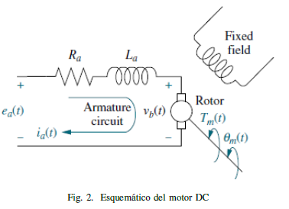

Aplicando Ley de Kirchhoff a la malla representada en la figura anterior obtenemos la siguiente expresión:

$$I_{m}(R_{m}+L_{m}.S)+V_{R}=V_{m}$$

Reemplazando la corriente y el voltaje obtenidos anteriormente:

$$\frac{T_{\left(m\right)}}{K_{T}}\left(R_{m}+L_{m}.S\right)+K_{m}.S.θm=V_{m}$$

$$\frac{K_{I}.d.\tan{θ_{m},m.g(R_{m}+L_{m}.S)}}{K_{T}}+K_{m}.S.θm=V_{m}$$

Para ángulos pequeños $\tan{θ}≈θ$

$$\left(\frac{K_{I}.d.\tan{θ_{m},m.g\left(R_{m}+L_{m}.S\right)}}{K_{T}}+K_{m}.S\right).θm=V_{m}$$

Despejando las variables deseadas para la función de transferencia del voltaje en función del ángulo:

$$\frac{θm}{V_{m}}=\frac{1}{\left(\frac{K_{I}.d.\tan{θ_{m}.m.g\left(R_{m}+L_{m}.S\right)}}{K_{T}}+K_{m}.S\right)}$$

Aproximando la función de transferencia a una respuesta de primer orden:

$$\frac{θm}{V_{m}}=\frac{1}{s+a}$$

Llevando la función de tranferencia a la forma de la respuesta de primer orden:

$$\frac{θm}{V_{m}}=\frac{1}{S\left(L_{m}+K_{co}+K_{m}\right)+R_{m}.K_{co}}$$

$$\frac{θm}{V_{m}}=\frac{\left(L_{m}+K_{co}+K_{m}\right)}{S\left(\frac{R_{m}.K_{co}}{L_{m}+K_{co}+K_{m}}\right)}$$

$$\frac{θm}{V_{m}}=\frac{\frac{1}{K_{t}}\left(L_{m}.K_{I}.d.m.g+K_{m}.Kt\right)}{S+\left(\frac{R_{m}.K_{I}.d.m.g}{L_{m}.K_{I}.d.m.g+K_{m}.Kt}\right)}$$

1. **DESCRIPCIÓN DEL HARDWARE**

**2.1. Componentes**

* Arduino Nano
* TB6612FNG driver dual
* Baterías 18650
* MPU6050 gyro sensor
* Motores DC 12VDC con encoder magnético

**2.2. Materiales**

* Interruptores
* Conector para baterias
* Expansion de Arduino Nano
* Metal ligero
* Ligas para mayor traccion.
* Tornillos
* Tuercas
* Cables de red
* Cinta aislante
* Chasis de aluminio
* Acrilico
* Conector doble
* Tie downs
* Terminales

**2.3. ESQUEMATICO DE CONEXIONES**

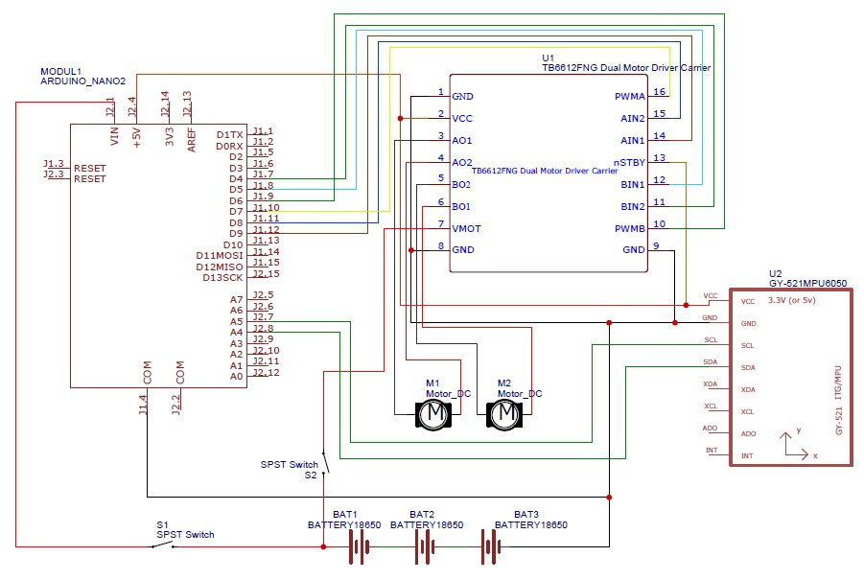

1. **DISEÑO MECÁNICO Y ELÉCTRICO**

**3.1. Construcción del hardware**

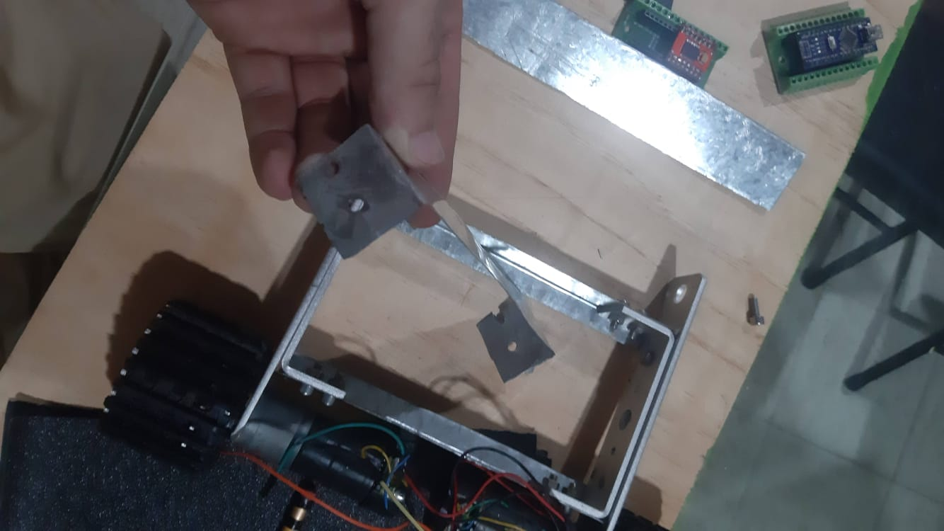

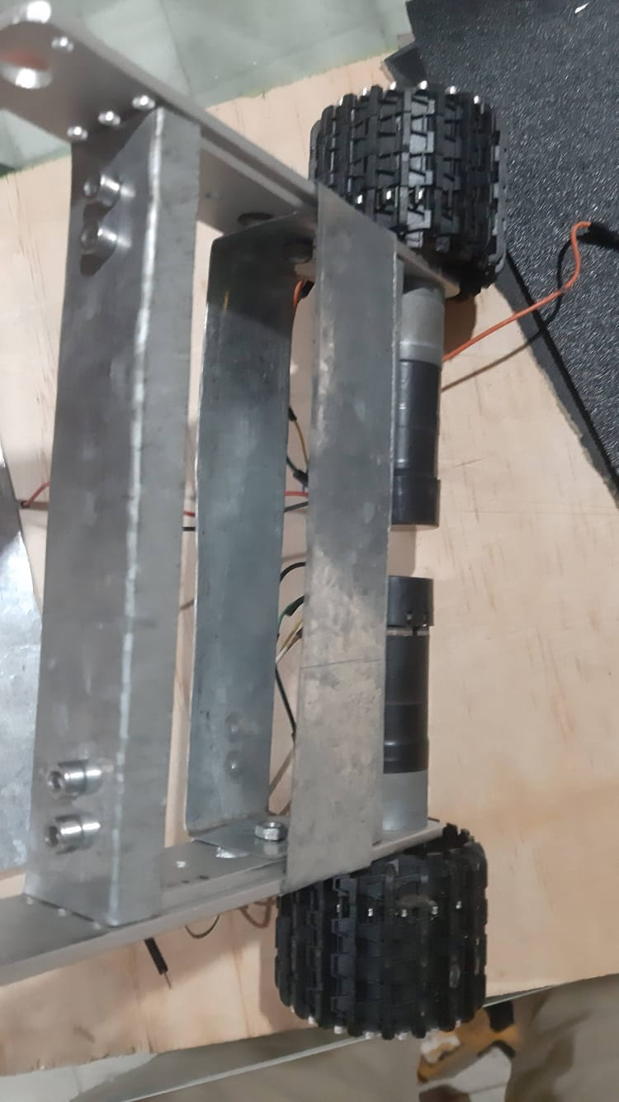



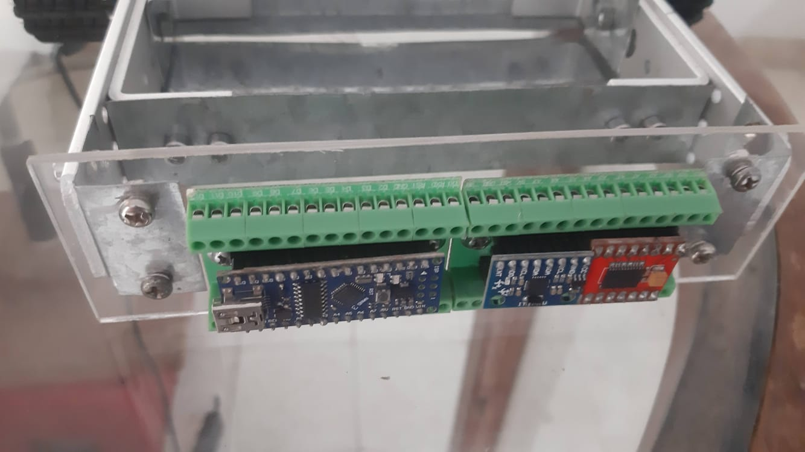

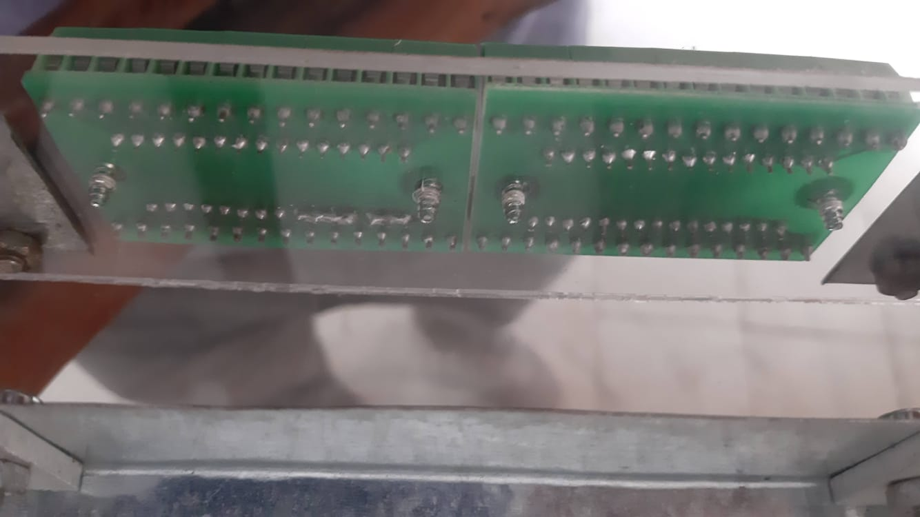

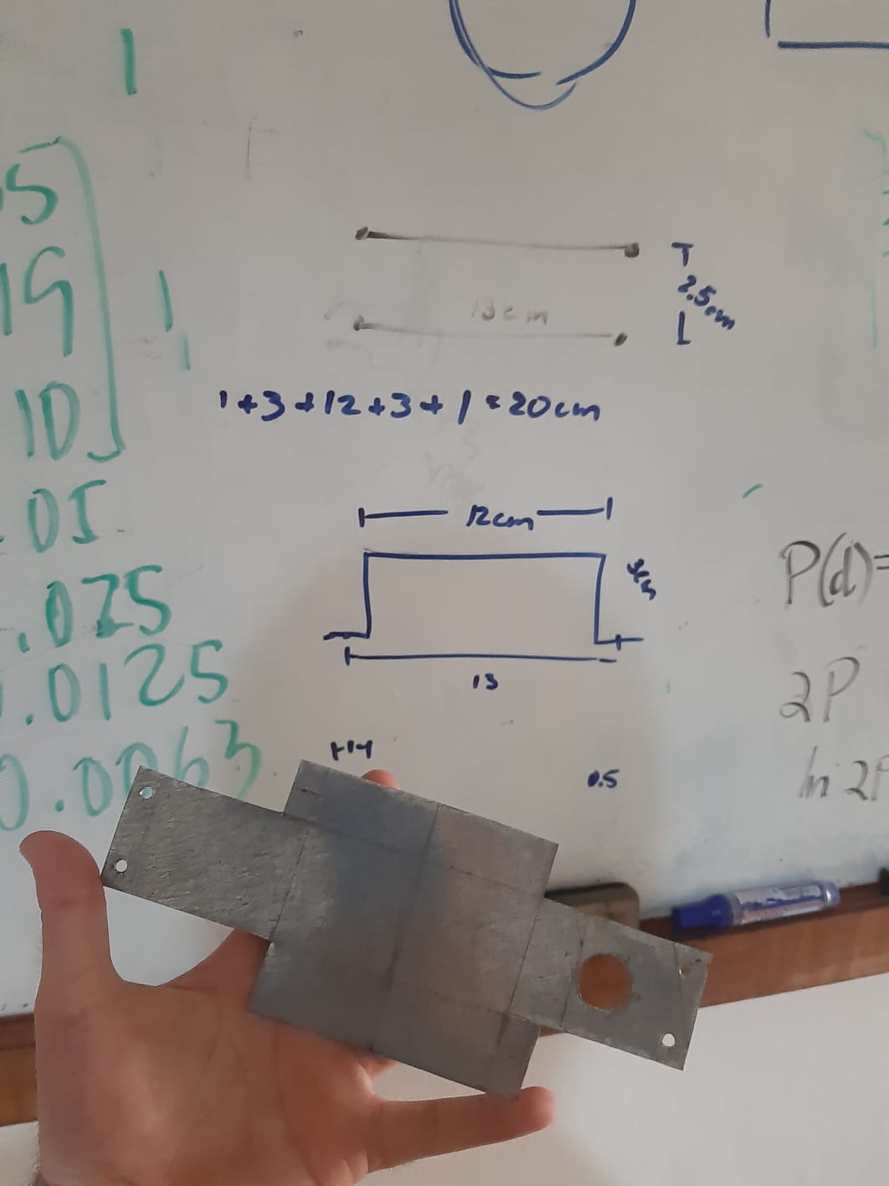

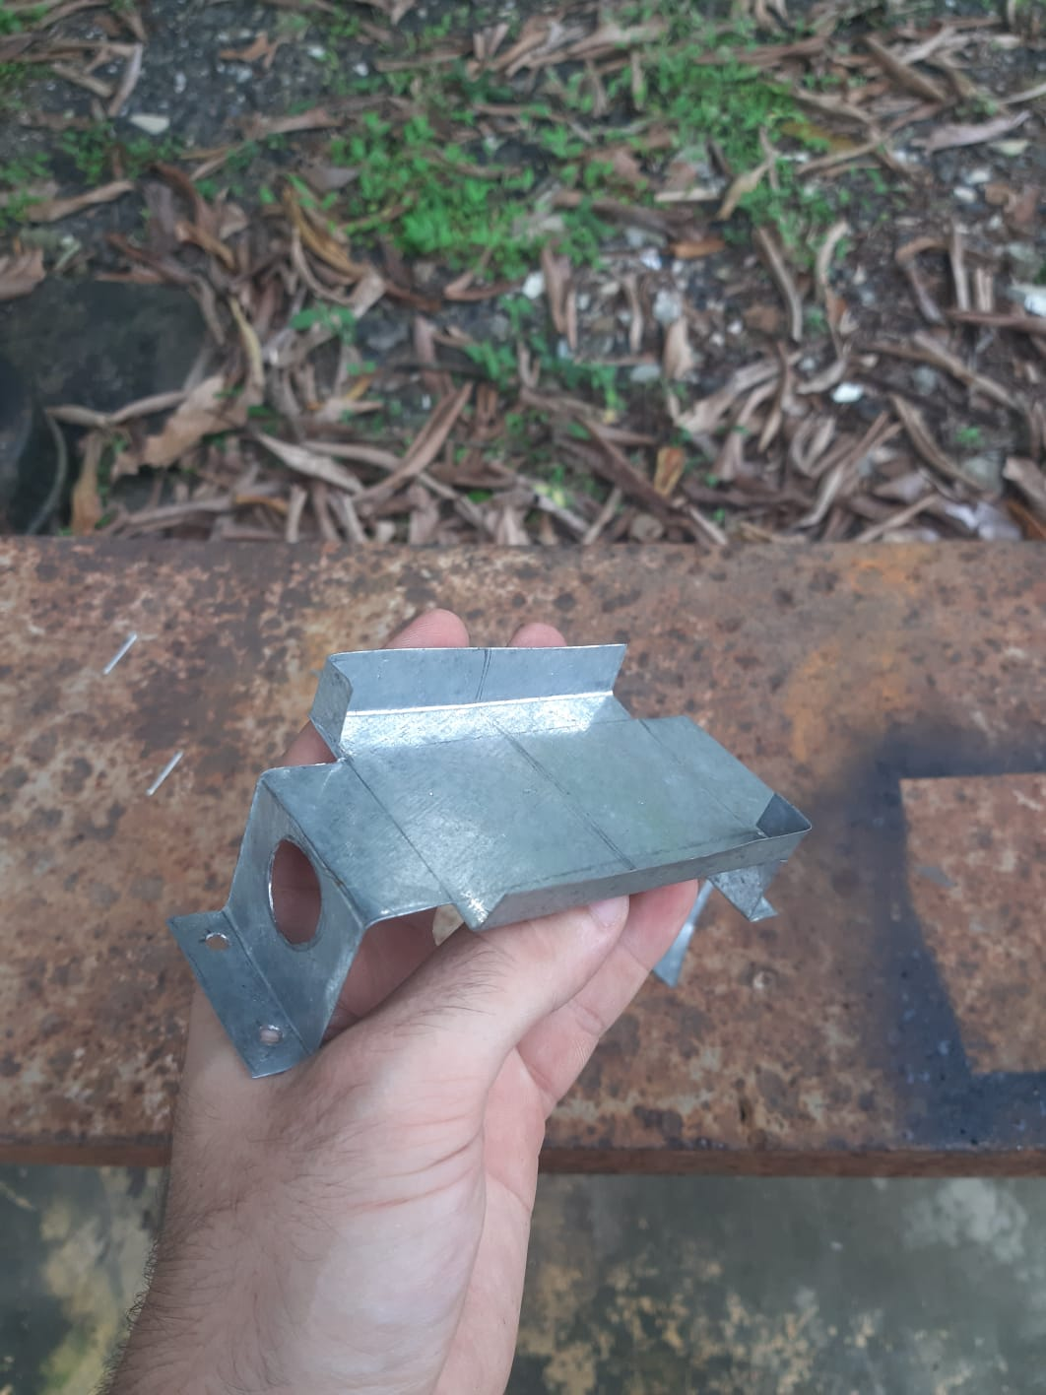

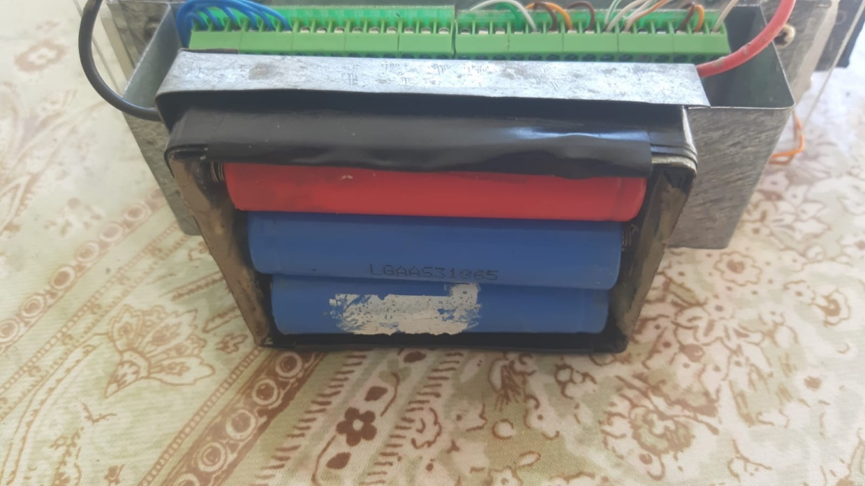

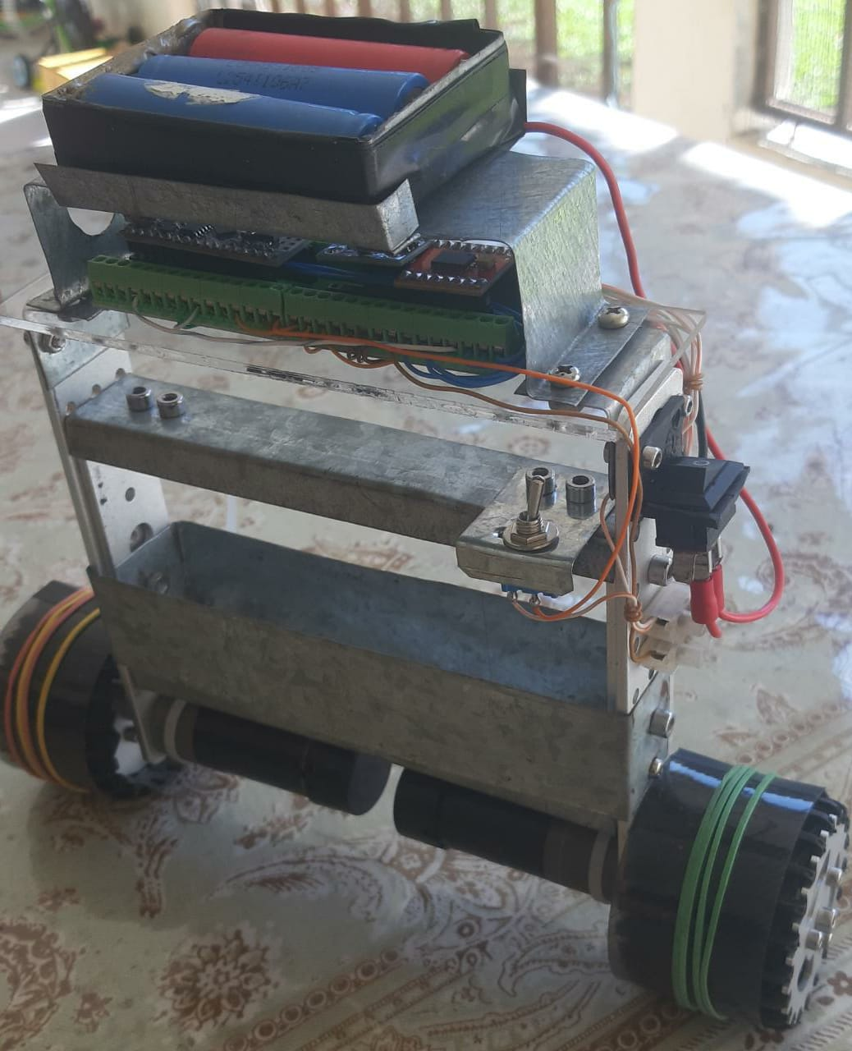

1. **PROGRAMACIÓN PID**
   1. **Librerias y definición de variables**

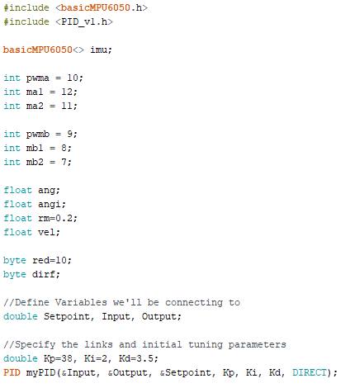

Para el desarrollo del codigo de pid se utilizaron dos librerias para facilitar la elaboración del algoritmo, BasicMPU6050 que nos permite manejar los datos del gyroscopio por medio de comunicación I2C y la segunda librería es PID_v1 que se la encargada de procesar las constantes del PID.

* 1. **Funciones**

Para este codigo se creo una funcion para el control de los motores, que consiste en una funcion a la cual se le ingresa la velocidad que es introducida en el comando al driver que determina la señal PWM correspondiente al motor y ademas se le ingresa un valor booleano para determinar el sentido de rotacion de los motores.

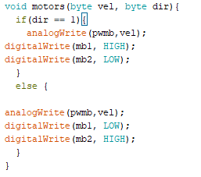

* 1. **Definición de entradas y salidas**

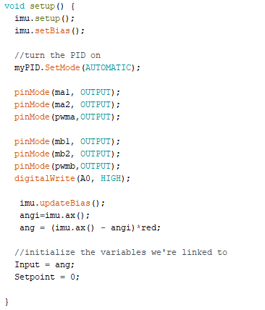

En este segmento del codigo se definen los pines dedicados al control de los motores y tambien se inicializa el gyroscopio por medio de los canales I2C. Se hace una corrección del angulo inicial que calibra el sensor a su punto de partida, es decir, el valor del angulo inicial del robot es el angulo al cual se fije al iniciar el programa.

* 1. **Cuerpo repetitivo del algoritmo**

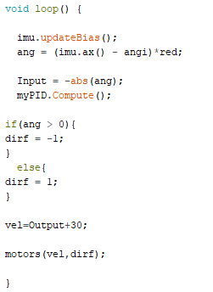

El cuerpo repetitivo del algoritmo consiste en primeramente la inicialización del giroscopio y multiplicandolo por un valor de reduccion encargado de ajustar la ganacia del sensor.

Despues se utiliza una condicion para determinar en que direccion se esta inclinando el pendulo para de esta forma definir la variable de polaridad de los motores.

Por ultimo se le agrega un valor de inicio de 30 unidades al PWN tomando en cuenta el umbral de torque de los motores y reemplazando estos valores en la funcion motors declarada anterior mente.

1. **Pruebas y calibración**

Para el calculo de los valores del PID primeramente se intento calcular el modelo matematico expuesto en el marco teorico pero al desconocer la mayoria de las constantes asociadas a los componentes del robot, se procedio a calcular empiritcamente por medio de pruebas la estabilidad del robot. Primero se establecio una constante proporcional que fuera capaz de comensar pequeñas perturbaciones. Despues agregando la constante derivativa se logro aumentar la velocidad de la respuesta y por ultimo la constante integral ayudo a eliminar el error en estado estable.



Los valores finales del PID sse pueden ver en la imagen anterior, los cuales pueden variar dependiendo de la potencia de las baterias, ya que la proporcionalidad depende de la potencia y la reacción de los motores.

1. **Pruebas y calibración**

Según la teoría del control, un proceso o sistema estáformado por un conjunto de elementos relacionados entre sí que ofrecen señales de salida (realimentación) en función de señales o datos de entrada (referencia). El control de un sistema se lleva a cabo, mediante un conjunto de elementos mecánicos, hidráulicos, eléctricos y/o electrónicos conectados unos con los otros, que recogen informaci´on acerca de un determinado funcionamiento. La variable de entrada es una variable operativa tal que; una modificación de su intensidad o condición puede modificar el estado del sistema. La variable de salida es una variable operativa cuya intensidad o condición puede medirse. Una perturbación, es una señal que tiende a afectar el valor de la salida en un sistema; si se produce dentro

1. **REFERENCIAS**

GIRALDO, J., 2021. *Sistemas de control para ingenieria 3 edicion Norman Nise solucionario*. [online] Academia.edu. Available at: <https://www.academia.edu/26348243/Sistemas_de_control_para_ingenieria_3_edicion_Norman_Nise_solucionario> [Accessed 11 octubre 2021].

Romero López, C., 2002. *Técnicas de programación y control de proyectos*. Madrid: Pirámide.